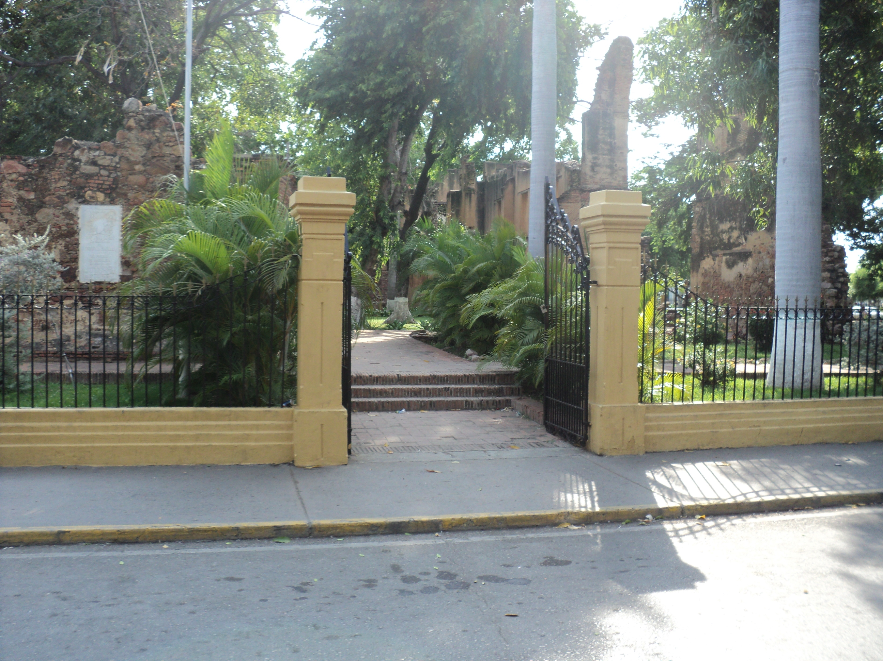
/media/RICHARD/dsc00130_Underpain
CASA FUERTE... FORTALEZA DE NUESTRA HISTORIA
PANTALLAZO
UBICACIÒN
SUCESOS HISTÓRICOS
IMPORTANCIA
ACTIVIDADES
GALERÍA
ACTIVIDADES
ACTIVIDADES
ORIENTACIONES

